CNC-Rundschleifmaschine von Fermat Machine Tool mit B&R automatisiert
Hohe Präzision, Flexibilität und intuitive Bedienung zur EMO 2013
Fermat Machine Tool hat mit der integrierten HMI-, CNC- und Servo-Technologie von B&R und mit der leistungsfähigen Kommunikation über POWERLINK die Leistungsfähigkeit seiner Maschinen gesteigert. Das Unternehmen kann nun die in vielen Jahren erworbene Schleifkompetenz voll zur Entfaltung bringen. Im September präsentiert Fermat Machine Tool s.r.o. auf der weltweit führenden Messe für Metallbearbeitung EMO 2013 in Hannover eine neue Rundschleifmaschine.
Intuitiv, flexibel und wartungsarm
„Die offene CNC-Steuerung hat es uns erlaubt, unsere eigenen, durch grafische Visualisierungen unterstützten Bearbeitungszyklen zu implementieren. So braucht ein Maschinenführer keinerlei CNC-Programmierkenntnisse“, sagt Ondřej Zoubek, Entwicklungsleiter bei Fermat Machine Tool. „Das B&R-Steuerungssystem ermöglicht uns, unseren Kunden eine ebenso flexible wie zuverlässige Schleifmaschine mit maximaler Leistungsfähigkeit und minimalem Instandhaltungsaufwand anzubieten.“
Hohe Präzision und reibungslose Migration
Fermat erreicht eine extrem hohe Genauigkeit von bis zu 1µm beim Schleifen von Oberflächen. Diese herausragende Qualität wird erzielt durch ACOPOSmulti-Antriebe von B&R mit externem Heidenhain-Längenmesssystem. Ein offener NC-Programminterpreter sorgt für die reibungsfreie Migration vom früheren System.
Die Schleifmaschine BUB E 40/1000 CNC wurde für hoch präzises Axial- und Oberflächenschleifen mit fixer oder pendelnder Werkstückaufnahme ausgelegt und eignet sich für die Produktion von Werkstücken in kleinen bis mittleren Losgrößen.

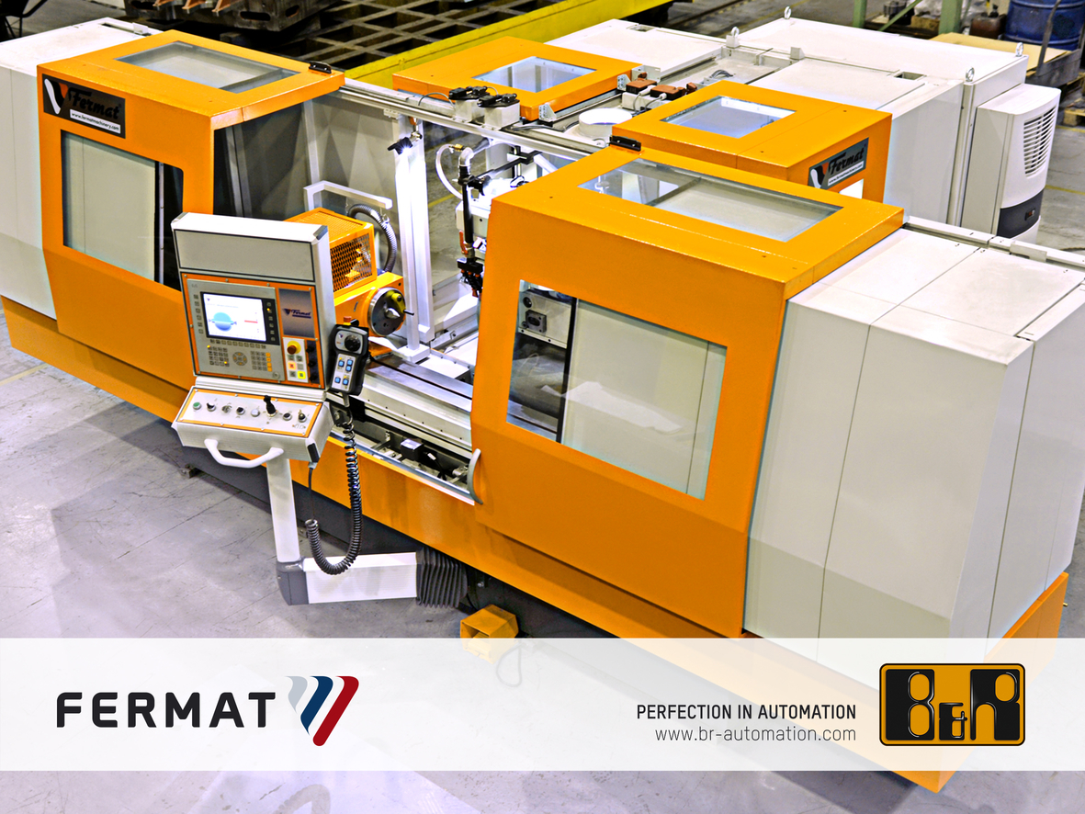
Die Schleifmaschine BUB E 40/1000 CNC wurde von Fermat Machine Tool für hochpräzises Universalschleifen entwickelt – mit Automatisierung von B&R.

Über B&R
B&R, eine Division des ABB-Konzerns, ist ein weltweit führendes Unternehmen der industriellen Automatisierung mit Hauptsitz in Österreich. Als Branchenführer kombiniert B&R modernste Technologien mit fortschrittlichem Engineering. B&R bietet Kunden aus den unterschiedlichsten Branchen perfekte Gesamtlösungen in den Bereichen Maschinen- und Fabrikautomatisierung, Antriebs- und Steuerungstechnik, Visualisierung und integrierte Sicherheitstechnik. Lösungen für die Kommunikation im Industrial IoT - allen voran OPC UA, POWERLINK und der offene Standard openSAFETY - runden das Leistungsportfolio von B&R ab. Die Software-Entwicklungsumgebung Automation Studio ist wegweisend für zukunftsorientiertes Engineering. Mit innovativen Lösungen setzt B&R neue Standards in der Automatisierungswelt, hilft Prozesse zu vereinfachen und übertrifft Kundenerwartungen.
Weitere Informationen finden Sie unter www.br-automation.com

